………………. ORTAOKULU
5. SINIF 1. DÖNEM SONU
FEN BİLİMLERİ SINAVI

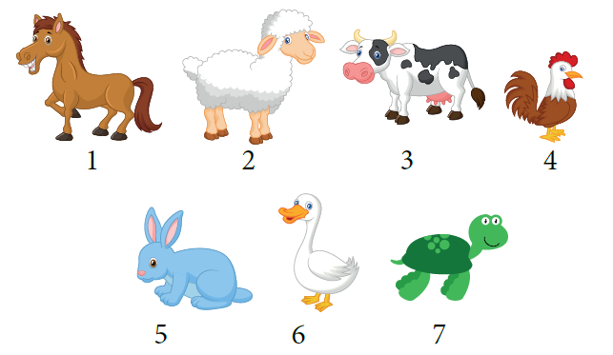
1 –

Yukarıda verilen canlılar çoğalma şekillerine göre gruplanırsa hangi seçenekteki gibi olur?
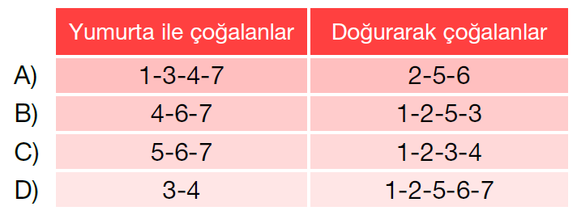

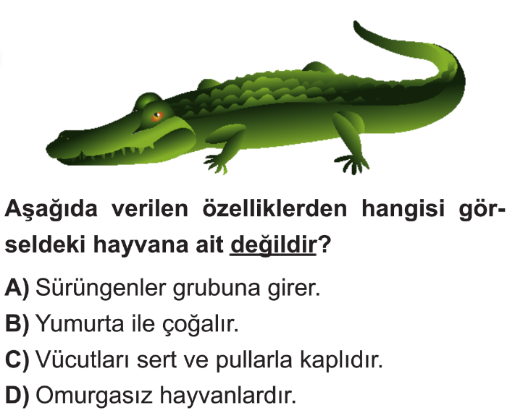
2 –

3 - Aşağıdaki omurgalı hayvanlardan hangisi diğerlerinden farklı bir grupta yer almaktadır?
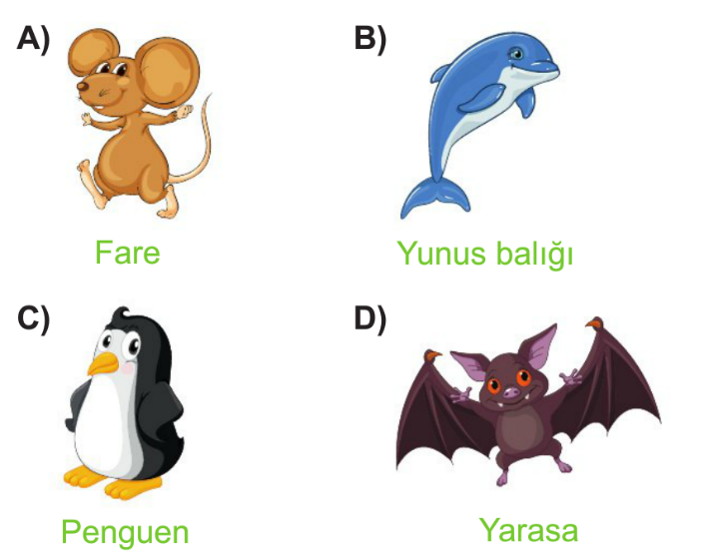

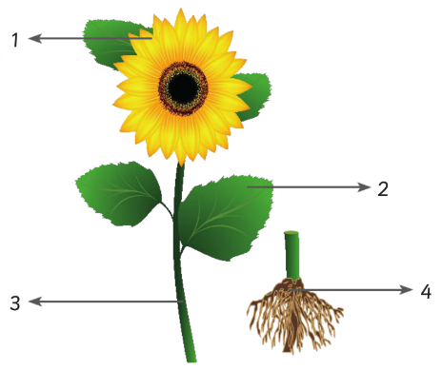
4 – Şekilde ayçiçeği
bitkisinin kısımları
numaralandırılmıştır.
Kaç numaralı kısım bitkinin
Topraktan su ve mineral almasını
sağlamaktadır?

A ) 1 B ) 2 C ) 3 D ) 4

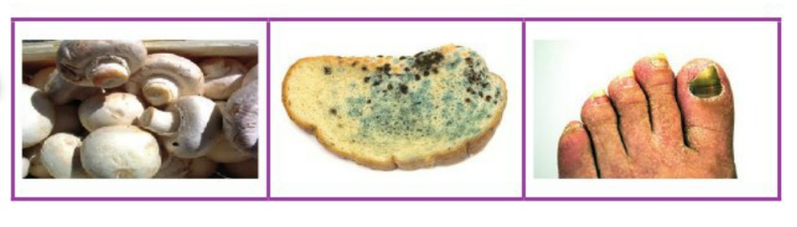
5 –

Yukarıda mantar çeşitleriyle ilgili görseller verilmiştir.
Buna göre görsellerde çeşidi verilmeyen mantar türü hangisidir?
A ) Küf mantarları
B ) Maya mantarları
C ) Parazit mantarları
D ) Şapkalı mantarlar

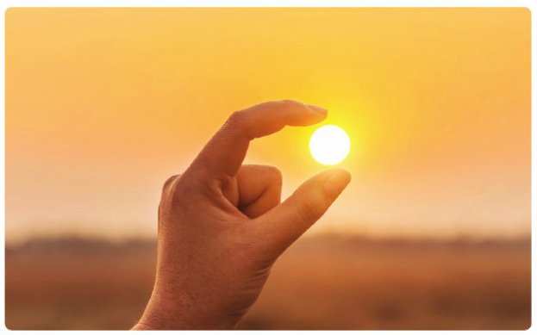
6 –

Güneş’e Dünyadan bakıldığında küçük görülmesinin sebebi aşağıdakilerden hangisidir?
A ) Güneş Dünya’ya yakın olduğu için küçük görünür.
B ) Güneş’in gerçek büyüklüğü de Dünya’dan küçüktür.
C ) Güneş Dünya’ya uzak olduğu için küçük görünür.
D ) Uzaktaki cisimler gerçek büyüklüğünde görünür.

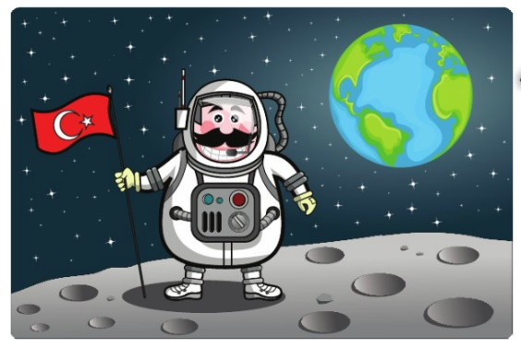
7 –

Türkonot Muhittin, Ay’da bir sera kurmak istemektedir. ‘’Buralar boş nasılsa’’ diyerek ekim yapmak için cebindeki fasulye tanelerini Ay’a dikmek istemiş, ancak sonuç alamamıştır.
Buna göre bitkinin Ay’da yetişmeme sebebi ne olabilir?
A ) Ay’da Dünya’dakine benzer atmosfer olmaması
B ) Ay yüzeyine sık sık gök taşlarının çarpması
C ) Ay’ın küresel şekilli olması
D ) Ay’ın boyutlarının Dünya’dan küçük olması

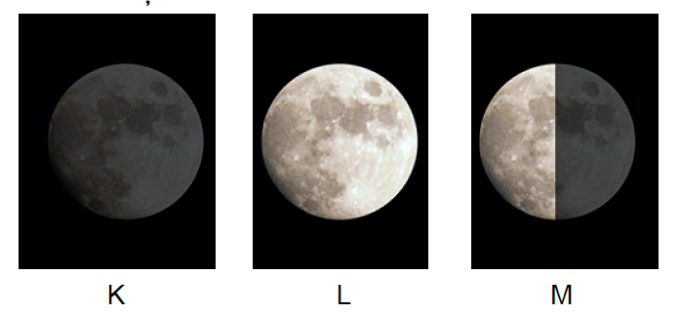
8 – Ay’ın Dünya’dan gözlemlenen bazı evreleri aşağıdaki gibidir.

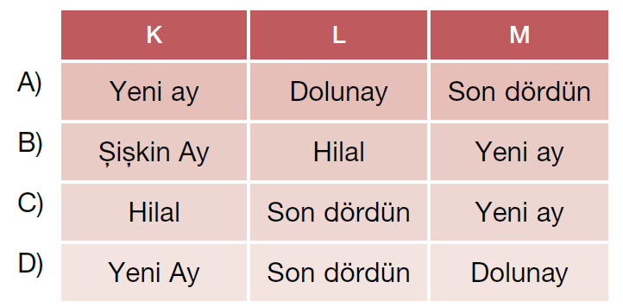
Buna göre bu evreler hangi seçenekte doğru verilmiştir?

9 – Sürtünme kuvveti ile ilgili;
I – Cismin hareketine ters yönde etki eder.
II – Yüzeyin cinsine göre değişir
III – Cisimlerin hızlanmasını sağlar.
İfadelerinden hangisi veya hangileri doğrudur?
A ) Yalnız III B ) I ve II
C ) II ve III D ) I, II ve III

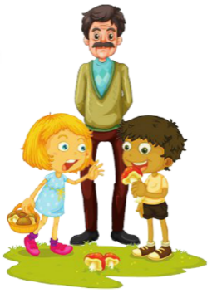
10 – Berkay ve Aybüke
dedesiyle mantar toplamaya
çıkmıştır. Berkay topladığı
mantarlardan bir tanesini
yemeye çalışmış. Aybüke ise
ona ‘’ Sakın yeme’’ demiştir.
Aybüke niçin yeme demiş olabilir?

A ) Şapkalı mantarlar bitki değildir.
B ) Mantarlar kendi besinini üretemez.
C ) Şapkalı mantarların çoğu zehirlidir
D ) Vitamin ve besin değeri yüksek olan mantarlar da vardır.

11 – Aşağıdaki kutucuklarda bitkiye ait bazı yapıların görevleri verilmiştir.
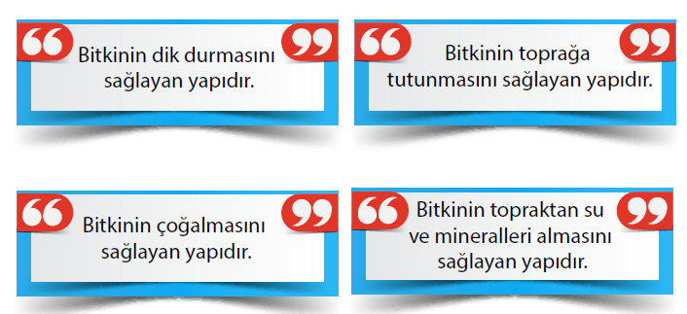

Buna göre bitki kısımlarından hangisinin görevi yukarıda belirtilmemiştir?
A ) Çiçek B ) Kök
C ) Gövde D ) Yaprak

12 – Aşağıda Ay’ın evreleri verilmiştir.
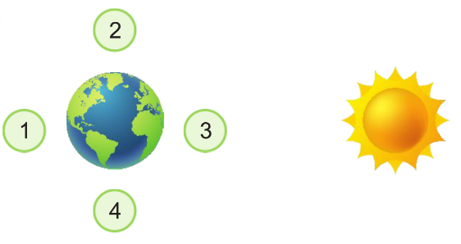

Buna göre Ay kaç numaralı yere gelirse Dünya’dan tamamen aydınlık görülür?
A ) 1 B ) 2 C ) 3 D ) 4

13 – Mercekler kullanarak nesneleri büyütmeye yarayan ve gözle göremediğimiz canlıları görmemizi sağlayan araç aşağıdakilerden hangisidir?
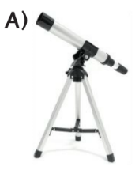
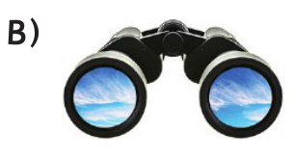

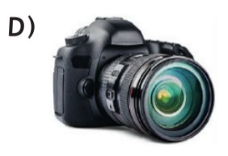
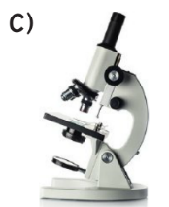

14 – Özdeş cisimler iki farklı paraşütle aynı yükseklikten bırakılıyor.
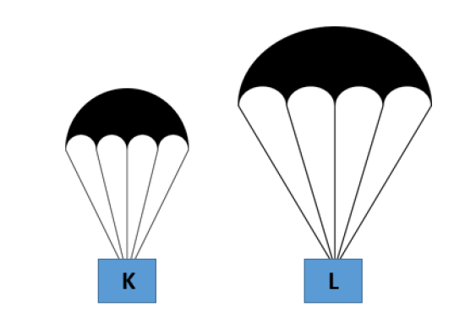

Bu cisimlerin hareketleriyle ilgili hangisi doğrudur?
A ) K cismi yere daha yavaş iner.
B ) L cismine etki eden hava direnci daha fazladır.
C ) L cismi K cisminden daha önce yere iner.
D ) K ve L hava direncinden aynı oranda etkilenir.

15 – Katı bir maddenin sıvı hale geçmesine erime denir.
Aşağıdaki olaylardan hangisi erime olayına örnek olarak verilemez?
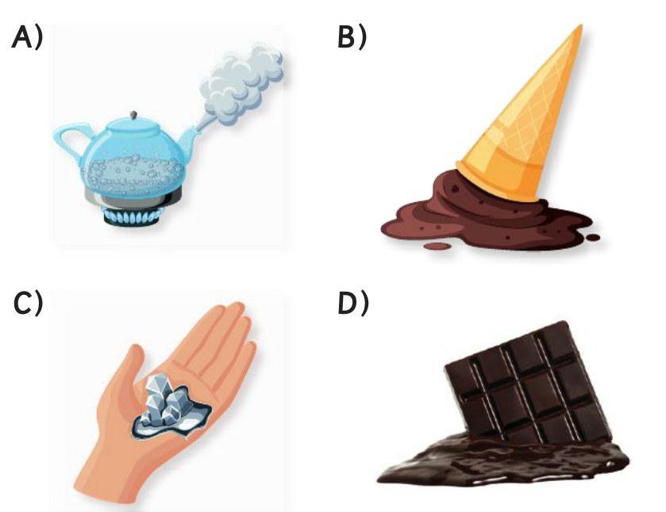

16 – Farklı sayıdaki büyük ve küçük kutuların dinamometrelere uyguladıkları kuvvetler aşağıda verilmiştir.
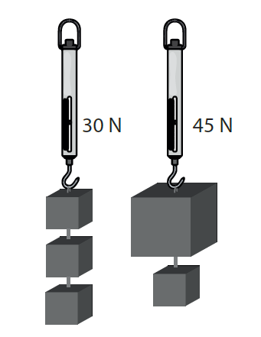

Buna göre büyük kutunun dinamometreye uyguladığı kuvvet kaç Newton’dur?

A ) 5 N B ) 10 N C ) 30 N D ) 35 N

17 – Aynı yüksekliğe sahip eğik düzlemlerden arabalar bırakılıyor ve aldıkları yollar ölçülüyor.
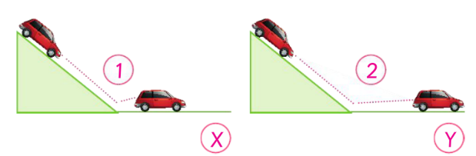

Araba X zemininde 10 cm yol giderken,
Y zemininde 28 cm yol gidiyor.
Buna göre X ve Y zeminleri aşağıdakilerden hangisi gibi olabilir?
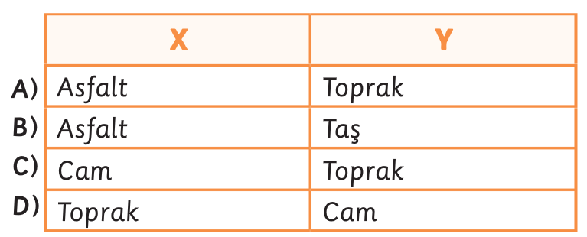

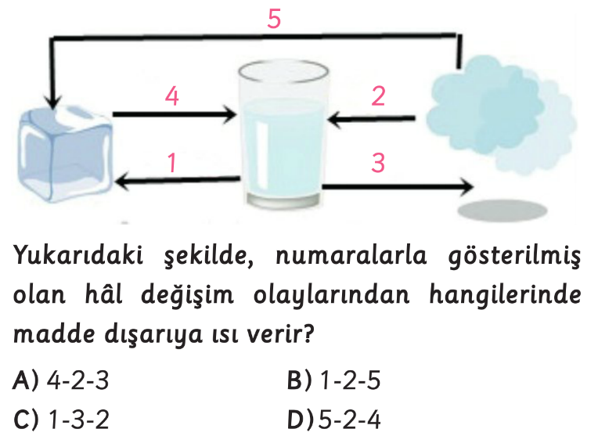
18 –

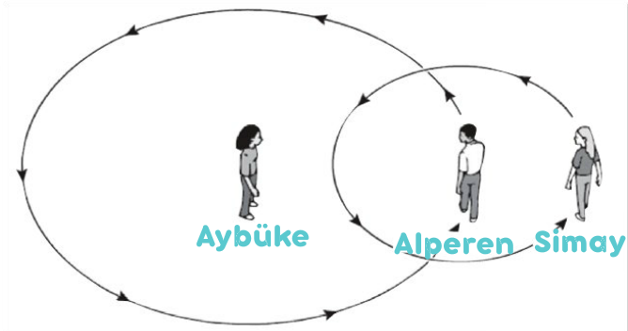
19 – Aşağıdaki şekilde Aybüke, Alperen ve Simay; Güneş, Dünya ve Ay’ın dolanma hareketlerini canlandırmaktadır.

Dünya, Güneş ve Ay’ı canlandıran öğrenciler aşağıdakilerden hangisinde doğru verilmiştir?

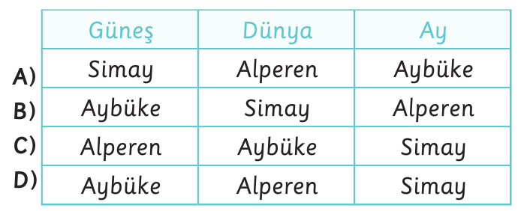

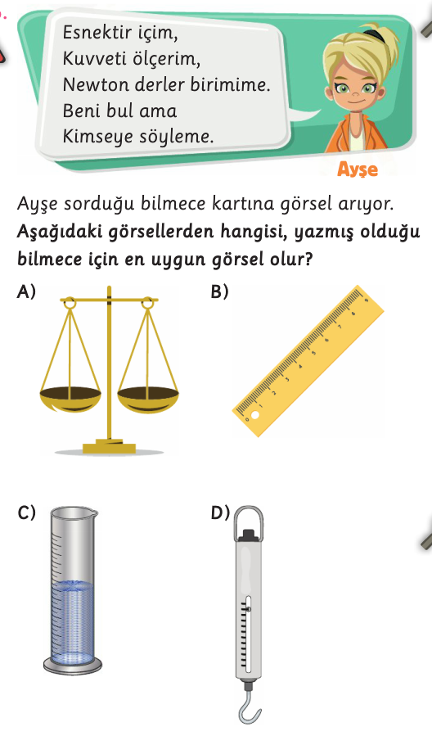
20 –

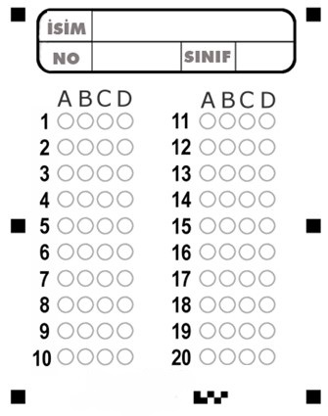

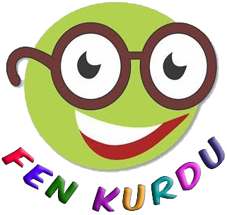
Daha fazla yazılı sorusu ve evraka https://www.facebook.com/groups/fenkurdu
öğretmen grubumuzdan ulaşabilirsiniz.

